Dossier
PHYSIQUE-CHIMIE

première S

▼

TERMINALE S

ATTENTION
L'intégralité du programme de Collège et de Seconde doit être maîtrisée pour la Première S. Ce document ne revient que sur quelques points du programme de Seconde.

Conseil : consacrer les deux dernières semaines du mois d’août à la préparation de la rentrée (reprendre cours, exercices, devoirs, corrections de devoirs...)

Programme de Terminale S

Observer
Ondes et matière
Les ondes et les particules sont supports d’informations. Comment les détecte-t-on ?
Quelles sont les caractéristiques et les propriétés des ondes ? Comment réaliser et exploiter des spectres pour identifier des atomes et des molécules ?

A. Ondes et particules
Rayonnements dans l’Univers
Absorption de rayonnements par l’atmosphère terrestre.
Les ondes dans la matière
Houle, ondes sismiques, ondes sonores.
Magnitude d’un séisme sur l’échelle de Richter.
Niveau d’intensité sonore.
Détecteurs d’ondes (mécaniques et électromagnétiques) et de particules (photons, particules élémentaires ou non).

B. Caractéristiques et propriétés des ondes
Caractéristiques des ondes
Ondes progressives. Grandeurs physiques associées. Retard.
Ondes progressives périodiques, ondes sinusoïdales.
Ondes sonores et ultrasonores.
Analyse spectrale. Hauteur et timbre.
Propriétés des ondes
Diffraction.
Influence relative de la taille de l’ouverture ou de l’obstacle et de la longueur d’onde sur le phénomène de diffraction.
Cas des ondes lumineuses monochromatiques, cas de la lumière blanche.
Interférences.
Cas des ondes lumineuses monochromatiques, cas de la lumière blanche. Couleurs interférentielles.
Effet Doppler.

C. Analyse spectrale
Spectres UV-visible
Lien entre couleur perçue et longueur d’onde au maximum d’absorption de substances organiques ou inorganiques.
Spectres IR
Identification de liaisons à l’aide du nombre d’onde correspondant ; détermination de groupes caractéristiques.
Mise en évidence de la liaison hydrogène.
Spectres RMN du proton
Identification de molécules organiques à l’aide :
- du déplacement chimique ;
- de l’intégration ;
- de la multiplicité du signal : règle des (n+1)-uplets.

Comprendre
Lois et modèles
Comment exploite-t-on des phénomènes périodiques pour accéder à la mesure du temps ? En quoi le concept de temps joue-t-il un rôle essentiel dans la relativité ? Quels paramètres influencent l’évolution chimique ?
Comment la structure des molécules permet-elle d'interpréter leurs propriétés ? Comment les réactions en chimie organique et celles par échange de proton participent-elles de la transformation de la matière ? Comment s’effectuent les transferts d’énergie à différentes échelles ? Comment se manifeste la réalité quantique, notamment pour la lumière ?

A. Temps, mouvement et évolution
Temps, cinématique et dynamique newtoniennes
Description du mouvement d’un point au cours du temps : vecteurs position, vitesse et accélération.
Référentiel galiléen.
Lois de Newton : principe d’inertie, et principe des actions réciproques.
Conservation de la quantité de mouvement d’un système isolé.
Mouvement d’un satellite.
Révolution de la Terre autour du Soleil.
Lois de Kepler.

Mesure du temps et oscillateur, amortissement
Travail d’une force.
Force conservative ; énergie potentielle.
Forces non conservatives : exemple des frottements.
Énergie mécanique.
Étude énergétique des oscillations libres d’un système mécanique.
Dissipation d’énergie.
Définition du temps atomique.
Temps et relativité restreinte
Invariance de la vitesse de la lumière et caractère relatif du temps.
Postulat d’Einstein. Tests expérimentaux de l’invariance de la vitesse de la lumière.
Notion d’événement. Temps propre.
Dilatation des durées.
Preuves expérimentales.
Temps et évolution chimique : cinétique et catalyse
Réactions lentes, rapides ; durée d'une réaction chimique.
Facteurs cinétiques. Évolution d'une quantité de matière au cours du temps.
Temps de demi-réaction.
Catalyse homogène, hétérogène et enzymatique.

B. Structure et transformation de la matière
Représentation spatiale des molécules
Chiralité : définition, approche historique.
Représentation de Cram.
Carbone asymétrique.
Chiralité des acides α-aminés.
Énantiomérie, mélange racémique, diastéréoisomérie (Z/E, deux atomes de carbone asymétriques).
Conformation : rotation autour d’une liaison simple ; conformation la plus stable.
Formule topologique des molécules organiques.
Propriétés biologiques et stéréoisomérie.
Transformation en chimie organique
Aspect macroscopique :
- Modification de chaîne, modification de groupe caractéristique.
- Grandes catégories de réactions en chimie organique : substitution, addition, élimination.
Aspect microscopique :
- Liaison polarisée, site donneur et site accepteur de doublet d’électrons.
- Interaction entre des sites donneurs et accepteurs de doublet d'électrons ; représentation du mouvement d’un doublet d’électrons à l’aide d’une flèche courbe lors d’une étape d’un mécanisme réactionnel.
Réaction chimique par échange de proton
Le pH : définition, mesure.
Théorie de Brönsted : acides faibles, bases faibles ; notion d’équilibre ; couple acide-base ; constante d’acidité Ka. Échelle des pKa dans l’eau, produit ionique de l’eau ; domaines de prédominance (cas des acides carboxyliques, des amines, des acides α-aminés).
Réactions quasi-totales en faveur des produits :
- acide fort, base forte dans l’eau ;
- mélange d’un acide fort et d’une base forte dans l’eau.
Réaction entre un acide fort et une base forte : aspect thermique de la réaction. Sécurité.
Contrôle du pH : solution tampon ; rôle en milieu biologique.

C. Énergie, matière et rayonnement
Du macroscopique au microscopique
Constante d’Avogadro.
Transferts d’énergie entre systèmes macroscopiques
Notions de système et d’énergie interne. Interprétation microscopique.
Capacité thermique.
Transferts thermiques : conduction, convection, rayonnement.
Flux thermique. Résistance thermique.
Notion d’irréversibilité.
Bilans d’énergie.
Transferts quantiques d’énergie
Émission et absorption quantiques.
Émission stimulée et amplification d’une onde lumineuse.
Oscillateur optique : principe du laser.
Transitions d’énergie : électroniques, vibratoires.
Dualité onde-particule
Photon et onde lumineuse.
Particule matérielle et onde de matière ; relation de de Broglie.
Interférences photon par photon, particule de matière par particule de matière.
Agir
Défis du XXIème siècle
En quoi la science permet-elle de répondre aux défis rencontrés par l’Homme dans sa volonté de développement tout en préservant la planète ?

A. Économiser les ressources et respecter l’environnement
Enjeux énergétiques
Nouvelles chaînes énergétiques.
Économies d’énergie.
Apport de la chimie au respect de l’environnement
Chimie durable :
- économie d’atomes ;
- limitation des déchets ;
- agro ressources ;
- chimie douce ;
- choix des solvants ;
- recyclage.
Valorisation du dioxyde de carbone.
Contrôle de la qualité par dosage
Dosages par étalonnage :
- spectrophotométrie ; loi de Beer-Lambert ;
- conductimétrie ; explication qualitative de la loi de Kohlrausch, par analogie avec la loi de Beer-Lambert.
Dosages par titrage direct.
Réaction support de titrage ; caractère quantitatif.
Équivalence dans un titrage ; repérage de l'équivalence pour un titrage pH-métrique, conductimétrique et par utilisation d’un indicateur de fin de réaction.

B. Synthétiser des molécules, fabriquer de nouveaux matériaux
Stratégie de la synthèse organique
Protocole de synthèse organique :
- identification des réactifs, du solvant, du catalyseur, des produits ;
- détermination des quantités des espèces mises en jeu, du réactif limitant ;
- choix des paramètres expérimentaux : température, solvant, durée de la réaction, pH ;
- choix du montage, de la technique de purification, de l’analyse du produit ;
- calcul d’un rendement ;
- aspects liés à la sécurité ;
- coûts.
Sélectivité en chimie organique
Composé polyfonctionnel : réactif chimiosélectif, protection de fonctions.

C. Transmettre et stocker de l’information
Chaîne de transmission d’informations
Images numériques
Caractéristiques d’une image numérique : pixellisation, codage RVB et niveaux de gris.
Signal analogique et signal numérique
Conversion d’un signal analogique en signal numérique.
Échantillonnage ; quantification ; numérisation.
Procédés physiques de transmission
Propagation libre et propagation guidée.
Transmission :
- par câble ;
- par fibre optique : notion de mode ;
- transmission hertzienne.
Débit binaire.
Atténuations.
Stockage optique
Écriture et lecture des données sur un disque optique. Capacités de stockage.

D. Créer et innover
Culture scientifique et technique ; relation science-société.
Métiers de l’activité scientifique (partenariat avec une institution de recherche, une entreprise, etc.).

ENSEIGNEMENT DE SPÉCIALITÉ
Thème 1 : l'eau  Eau et environnement  Eau et ressources  Eau et énergie | Thème 2 : son et musique  Instruments de musique  Émetteurs et récepteurs sonores  Son et architecture | Thème 3 : matériaux  Cycle de vie  Structure et propriétés  Nouveaux matériaux
Les 7 unités de base du Système International d'unités (SI)
Les sept grandeurs de base correspondant aux sept unités de base sont la longueur, la masse, le temps, le courant électrique, la température thermodynamique, la quantité de matière et l’intensité lumineuse.
Toutes les autres grandeurs sont des grandeurs dérivées et sont exprimées au moyen d’unités dérivées, définies comme étant des produits de puissances des unités de base.
- Longueur (mètre, m)  Le mètre est la longueur du trajet parcouru dans le vide par la lumière pendant une durée de 1/299 792 458 de seconde. Il en résulte que la vitesse de la lumière dans le vide est égale  à 299 792 458 m.s⁻¹ exactement.  - Masse (kilogramme, kg)  Le kilogramme est l’unité de masse; il est égal à la masse du prototype international du kilogramme.  - Temps (seconde, s)  La seconde est la durée de 9 192 631 770 périodes de la radiation correspondant à la transition entre les deux niveaux hyperfins de l’état fondamental de l’atome de césium 133.  - Courant électrique (ampère, A)  L’ampère est l’intensité d’un courant constant qui, maintenu dans deux conducteurs parallèles, rectilignes, de longueur infinie, de section circulaire négligeable et placés à une distance de 1 mètre l’un de l’autre dans le vide, produirait entre ces conducteurs une force égale à 2.10⁻⁷ newton par mètre de longueur. | - Température thermodynamique (kelvin, K)  Le kelvin, unité de température thermodynamique, est la fraction 1/273,16 de la température thermodynamique du point triple de l’eau.  - Quantité de matière (mole, mol)  1. La mole est la quantité de matière d’un système contenant autant d’entités élémentaires qu’il y a d’atomes dans 0,012 kilogramme de carbone 12.  2. Lorsqu’on emploie la mole, les entités élémentaires doivent être spécifiées et peuvent être des atomes, des molécules, des ions, des électrons, d’autres particules ou des groupements spécifiés de telles particules.  - Intensité lumineuse (candela, cd)  La candela est l’intensité lumineuse, dans une direction donnée, d’une source qui émet un rayonnement

Ions, molécules et composés ioniques
CATIONS |  |  | ANIONS |  |  | MOLECULES |  |  | COMPOSES IONIQUES
ion oxonium | H₃O⁺ |  | ion hydroxyde | HO⁻ |  | dioxygène | O₂ _{(g)} |  | hydroxyde de sodium (soude) | NaOH
ion cuivreux ou cuivre I | Cu⁺ |  | ion nitrate | NO₃⁻ |  | dihydrogène | H₂ _{(g)} |  | chlorure de sodium (sel) | NaCl
ion cuivrique ou cuivre II | Cu²⁺ |  | ion fluorure | F⁻ |  | diazote | N₂ _{(g)} |  | sulfate de cuivre | CuSO₄
ion sodium | Na⁺ |  | ion iodure | I⁻ |  | dichlore | Cl₂ _{(g)} |  | nitrate d'argent | AgNO₃
ion calcium | Ca²⁺ |  | ion bromure | Br⁻ |  | dibrome | Br₂ _{(l)} |  | chlorure d'argent | AgCl
ion ferreux ou fer II | Fe²⁺ |  | ion chlorure | Cl⁻ |  | diiode | I₂ _{(s)} |  | hydroxyde de potassium (potasse) | KOH
ion ferrique ou fer III | Fe³⁺ |  | ion sulfate | SO₄²⁻ |  | méthane | CH_{4 (g)} |  | permanganate de potassium | KMnO₄
ion lithium | Li⁺ |  | ion dichromate | Cr₂O₇²⁻ |  | dioxyde de carbone (gaz carbonique) | CO_{2 (g)} |  | dichromate de potassium | K₂Cr₂O₇
ion argent | Ag⁺ |  | ion carbonate | CO₃²⁻ |  | monoxyde de carbone | CO _{(g)}
ion magnésium | Mg²⁺ |  | ion phosphate | PO₄³⁻ |  | dioxyde d'azote | NO_{2 (g)}
ion potassium | K⁺ |  | ion permanganate | MnO₄⁻ |  | ammoniaque | NH_{3 (aq)}
ion plomb | Pb²⁺ |  | ion sulfure | S²⁻ |  | eau | H₂O _{(l)}
ion ammonium | NH₄⁺ |  | ion thiosulfate | S₂O₃²⁻ |  | glucose | C₆H₁₂O_{6 (s)}
ion zinc | Zn²⁺ |  | ion bromate | BrO₃⁻ |  | saccharose (sucre) | C₁₂H₂₂O_{11 (s)}
ion baryum | Ba²⁺ |  | ion chromate | CrO₄²⁻ |  | peroxyde d'hydrogène (eau oxygénée) | H₂O_{2 (l)}
Tests chimiques
Espèce à identifier  (couleur en solution  aqueuse) | Formule  de l’ion | Réactif utilisé | Ion réagissant dans le  réactif | Résultat du  test | Nom et formule du produit formé
Ion chlorure  (incolore) | Cl– | Solution de nitrate d’argent  (Ag⁺ + NO₃–) | Ion argent  Ag⁺ | Précipité blanc  qui noircit à la  lumière | Chlorure d’argent : AgCl_{(s)}  Ag⁺ + Cl– = AgCl
Ion magnésium  (incolore) | Mg²⁺ | Solution d’hydroxyde de sodium  (Na⁺ + HO–) | Ion hydroxyde  HO– | Précipité blanc | Hydroxyde de magnésium : Mg(OH)_{2 (s)}  Mg²⁺ + 2HO– = Mg(OH)₂
Ion calcium  (incolore) | Ca²⁺ | Solution d’oxalate d’ammonium  (2 NH₄⁺ + C₂O₄^{2–}) | Ion oxalate  C₂O₄^{2–} | Précipité blanc | Oxalate de calcium : CaC₂O_{4 (s)}  Ca²⁺ + C₂O₄^{2–} = CaC₂O₄
Ion sodium (incolore) | Na⁺ | Test de flamme |  | Flamme jaune  orangé
Ion potassium  (incolore) | K⁺ | Test de flamme |  | Flamme  violette
Ion phosphate  (incolore) | PO₄³⁻ | Solution de nitrate d’argent  (Ag⁺ + NO₃–) | Ion argent  Ag⁺ | Précipité  jaunâtre | Phosphate d’argent Ag₃PO_{4 (s)}  PO₄^{3–} + 3Ag⁺ = Ag₃PO₄
Ion sulfate  (incolore) | SO₄^{2–} | Solution chlorure de baryum  (Ba²⁺ + 2Cl–) | Ion baryum  Ba²⁺ | Précipité blanc | Sulfate de baryum BaSO_{4 (s)}  SO₄^{2–} + Ba²⁺ = BaSO₄
Ion nitrate  (incolore) | NO₃⁻ | Cuivre métallique en solution  acide |  | Dégagement  de vapeurs  rousses (NO₂)  Bleuissement  de la solution  (Cu²⁺) | Cu + 2NO₃– + 4H⁺ = Cu²⁺  + 2NO₂ +2H₂O
Ion cuivre II  (bleu) | Cu²⁺ | Solution d’hydroxyde de sodium  (Na⁺ + HO–) | Ion hydroxyde  HO– | Précipité bleu | Hydroxyde de cuivre II : Cu(OH)_{2 (s)}  Cu²⁺ + 2HO– = Cu(OH)₂
Ion fer II  (vert pâle) | Fe²⁺ | Solution d’hydroxyde de sodium  (Na⁺ + HO–) | Ion hydroxyde  HO– | Précipité vert | Hydroxyde de fer II : Fe(OH)_{2 (s)}  Fe²⁺ + 2HO– = Fe(OH)₂
Ion fer III  (rouge pâle) | Fe³⁺ | Solution d’hydroxyde de sodium  (Na⁺ + HO–) | Ion hydroxyde  HO– | Précipité  rouille | Hydroxyde de fer III : Fe(OH)_{3 (s)}  Fe³⁺ + 3HO– = Fe(OH)₃
Ion zinc  (incolore) | Zn²⁺ | Solution d’hydroxyde de sodium  (Na⁺ + HO–) | Ion hydroxyde  HO– | Précipité blanc  (soluble dans  un excès de  soude) | Hydroxyde de zinc : Zn(OH)_{2 (s)}  Zn²⁺ + 2HO– = Zn(OH)₂

Espèce Chimique Présente | Test Chimique | Action
L'eau | Sulfate de cuivre anhydre | Cette poudre blanche devient bleue en présence d'eau
Dioxyde de carbone | L'eau de Chaux | L'eau de Chaux qui est initialement un liquide transparent se trouble en présence de CO₂
Espèce Chimique acide, neutre ou basique | Le papier pH | Cet indicateur coloré est de couleur jaune en milieu acide, vert en milieu neutre et bleu en milieu basique.
Glucose | Liqueur de Fehling | Ce liquide bleu donne un précipité rouge par chauffage
Amidon | L'eau iodée | Ce liquide brin devient bleu foncé au contact de l'amidon

Les liaisons carbone
Un atome de carbone possède quatre électrons sur sa couche externe et doit donc former quatre liaisons covalentes pour obéir à la règle de l'octet. Pour cela il y a quatre possibilités:
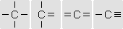
- 4 liaisons simples avec 4 autres atomes
- 2 liaisons simples et une liaison double avec 3 autres atomes
- 1 liaison simple et 1 liaison triple avec 2 autres atomes
- 2 liaisons doubles avec deux autres atomes

L'atome de carbone est digonal (deux cotés) s'il est lié à deux autres atomes (la structure est alors linéaire), trigonal (trois cotés) s'il est lié à trois autres atomes (la structure est alors plane), tétragonal (quatre cotés) s'il est lié à quatre autres atomes (la structure est alors tétraédrique).
La répartition de ces liaisons a donc une influence directe sur la géométrie des molécules.

Exemples:
Molécules | CH₄  Méthane | COCl₂  Dichlorure de méthanoyle (phosgène) | CO₂  Dioxyde de carbone | HCN  Cyanure d'hydrogène
Caractéristiques | Structure tétraédrique  Carbone tetragonal | Structure plane  Carbone trigonal | Structure linéaire  Carbone digonal | Structure linéaire  Carbone digonal
Modèle | 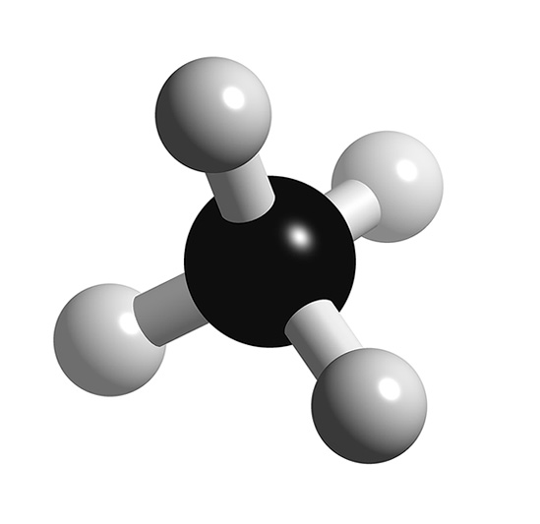 | 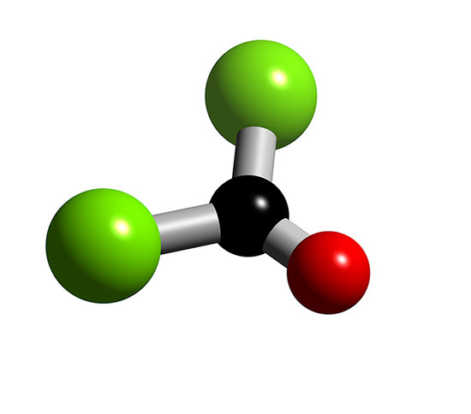 | 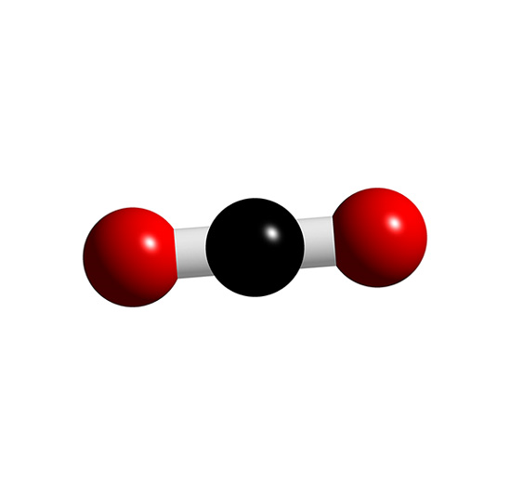 | 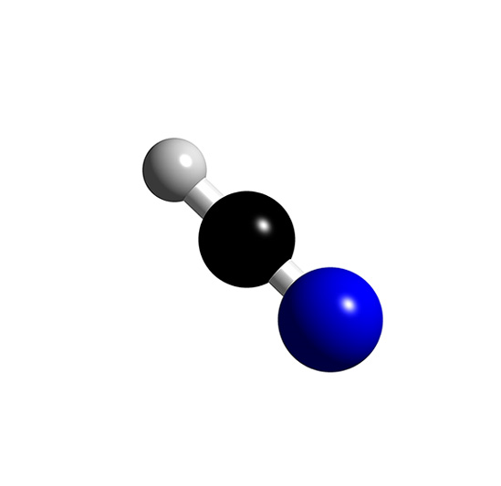
Modèle avec liaisons | 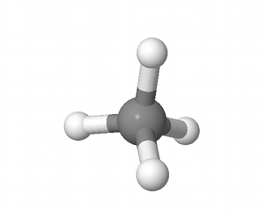 | 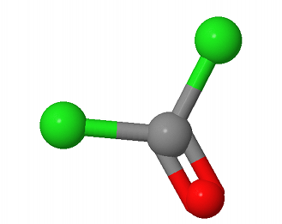 | 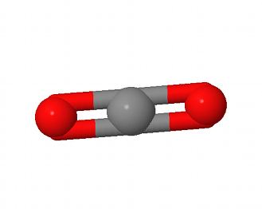 | 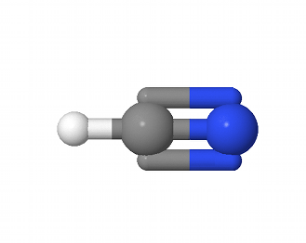
Représentations  de  Lewis | 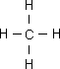 | 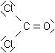
Structures | Structure tétraédrique  Angle H-C-H: 109° | Structure plane  Angle Cl-C-Cl: 112° | Structure linéaire | Structure linéaire

Géométrie des molécules
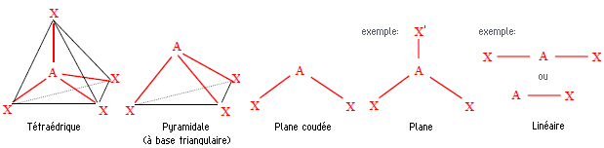
La géométrie des molécules est due à la répulsion entre les doublets liants et non liants.
Les doublets se repoussent au maximum dans l'espace afin d'être les plus éloignés possibles les uns des autres.

Exemples:
Molécules | NH₃  Ammoniac | H₂O  Eau | O₂  Dioxygène
Modèle | 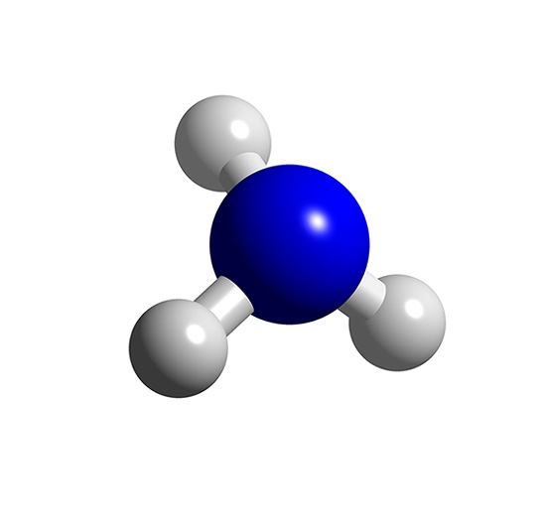 | 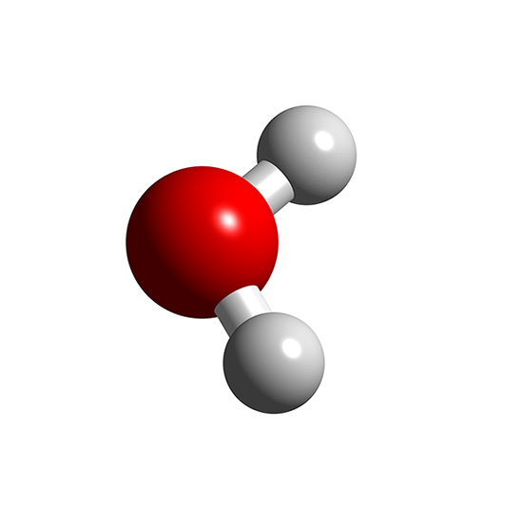 | 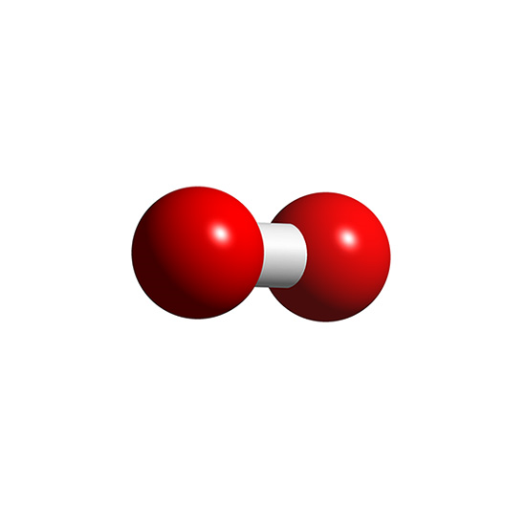
Représentations  de  Lewis | 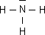
Structures | Structure pyramidale à base triangulaire  Angles H-N-H: 108° | Structure plane coudée  Angle H-O-H: 105° | Structure linéaire

Réactions d'oxydoréduction
Réaction entre le zinc et une solution de sulfate de cuivre
Expérience | Observations | Caractérisation des produits formés | Interprétation
On plonge une lame de zinc dans une solution de sulfate de cuivre II (couleur bleue). | Après 12 heures, la partie immergée de la plaque est recouverte d’un dépôt de couleur rouge brique et la solution devient transparente. | En présence de soude dans la solution à l'état final, il se forme un précipité blanc qui caractérise des ions Zn²⁺. Les ions Cu²⁺ ont donc disparu, d'où le passage du bleu au transparent.  Le dépôt rouge brique sur la lame de zinc rappelle la couleur du cuivre métal. | Réactifs : Cu²⁺_{(aq)} et Zn_{(s)}  Produits : Cu_{(s)} et Zn²⁺_{(aq)}  Pour passer d’ions à des atomes ou inversement il faut qu’il y ait transfert d'électrons.  Zn_{(s)} = Zn²⁺_{(aq)} + 2e⁻  Cu²⁺_{(aq)} + 2e⁻ = Cu_{(s)}
Les atomes de zinc ont cédé deux électrons et les ions cuivre II en ont accepté deux. On peut donc écrire l'équation de la réaction: Cu²⁺_{(aq)} + Zn_{(s)} = Cu_{(s)} + Zn²⁺_{(aq)}

Réaction entre le cuivre métal et une solution de nitrate d'argent
Expérience | Observations | Caractérisation des produits formés | Interprétation
Dans un erlenmeyer, on verse du nitrate d’argent et on ajoute un fil de cuivre. | La solution est devenue bleue et il se forme une dépôt sur le fil de cuivre en forme d'arborescence. | La couleur bleue caractérise la production d’ions cuivre II et l'arborescence la production d’argent métallique. | Réactifs : Cu_{(s)} et Ag⁺_{(aq)}  Produits : Cu²⁺_{(aq)} et Ag_{(s)}  Pour passer d’ions à des atomes ou inversement il faut qu’il y ait transfert d'électrons.  Ag⁺_{(aq)} + e⁻ = Ag_{(s)}  Cu_{(s)} = Cu²⁺_{(aq)} + 2e⁻
Les atomes de cuivre ont cédé deux électrons et les ions argent I en ont accepté un. On peut donc écrire l'équation de la réaction à partir des deux demi-équations en prenant soin d'équilibrer les charges:
demi-équation 1: Ag⁺_{(aq)} + e⁻ = Ag_{(s)} x 2
demi-équation 2: Cu_{(s)} = Cu²⁺_{(aq)} + 2e⁻ x 1
____________________________________________
équation: 2Ag⁺_{(aq)} + Cu_{(s)} = 2Ag_{(s)} + Cu²⁺_{(aq)}

Définitions
Réducteur: un réducteur est une espèce chimique susceptible de céder un ou plusieurs électrons.
Exemples de réducteurs: le métal zinc Zn_{(s)} = Zn²⁺_{(aq)} + 2e⁻, le métal cuivre Cu_{(s)} = Cu²⁺_{(aq)} + 2e⁻

Oxydant: un oxydant est une espèce chimique susceptible de capter un ou plusieurs électrons.
Exemple d’oxydants :les ions cuivre II Cu²⁺_{(aq)} + 2e⁻ = Cu_{(s)} , les ions argent Ag⁺_{(aq)} + e⁻ = Ag_{(s)}

Couple oxydant/réducteur: un couple oxydant/réducteur est l’ensemble d’un oxydant et d’un réducteur qui sont liés par une demi-équation électronique : oxydant + ne⁻ = réducteur
Exemple: le cuivre est un réducteur et l’ion cuivre II capable de capter deux électrons est un oxydant. On dit que l’ion cuivre II est l’oxydant conjugué du cuivre ou que le cuivre est le réducteur conjugué de l’ion cuivre II.

Réaction d'oxydoréduction: une réaction d’oxydoréduction consiste en un transfert d’électrons entre un oxydant d’un couple et un réducteur d’un autre couple. Elle est le résultat de la combinaison de deux demi-équations.

Remarque : les électrons n’existent pas à l’état libre en solution aqueuse.

Les couples à connaître et leurs demi-équations associées
Couple | Nom de l’oxydant | Nom du réducteur | Demi-équation
H⁺_{(aq)}/H_{2(g)} | Ion H⁺ (aqueux) | Dihydrogène | 2H⁺_{(aq)}+ 2e⁻ = H_{2(g)}
Mn⁺_{(aq)}/M_{(s)} | Cation métallique | Métal | Mn⁺_{(aq)} + ne⁻ = M_{(s)}
Fe³⁺_{(aq)}/Fe²⁺_{(aq)} | Ion fer III | Ion fer II | Fe³⁺_{(aq} + e⁻ = Fe²⁺_{(aq)}
MnO₄⁻_{(aq)}/Mn²⁺_{(aq)} | Ion permanganate (violet) | Ion manganèse II (incolore) | MnO₄⁻_{(aq)} + 8H⁺ + 5e⁻ = Mn²⁺_{(aq)} + 4H₂O
I_{2(aq)}/I⁻_{(aq)} | Diiode | Ion iodure | I_{2(aq)} + 2e⁻ = 2I⁻_{(aq)}
S₄O₆²⁻_{(aq)}/S₂O₃²⁻_{(aq)} | Ion tétrathionate | Ion thiosulfate | S₄O₆²⁻_{(aq)} + 2e⁻ = 2S₂O₃²⁻_{(aq)}

Alcanes et groupes caractéristiques
I. Les alcanes
1. Définitions
Les alcanes sont des hydrocarbures saturés acycliques, formés de chaînes ouvertes linéaires ou ramifiées, de formule brute C_{n}H_{2n+2}.
Les alcanes cycliques ou cycloalcanes sont des hydrocarbures saturés cycliques de formule brute C_{n}H_{2n}.

2. Nomenclature
Pour déterminer le nom de l’alcane, on cherche la chaîne carbonée la plus longue: c’est la chaîne principale qui identifie l’alcane.

3. Nom des 6 premiers alcanes:
Nom de l'alcane | Méthane | Éthane | Propane | Butane | Pentane | Hexane
Préfixe | méth | éth | prop | but | pent | hex
Nombre d'atome de carbone | 1 | 2 | 3 | 4 | 5 | 6
4. Alcanes ramifiés
On identifie ensuite les ramifications: ce sont les groupes alkyles. On écrit leur nom en remplaçant la terminaison -ane de l’alcane par la terminaison -yle.
Si plusieurs groupes sont identiques, on utilise les préfixes di, tri, tétra,…
On numérote ensuite la chaîne carbonée principale afin que le nombre obtenu par l’ensemble des indices soit le plus bas.
Les groupes substituants sont classés par ordre alphabétique sans tenir compte des préfixes multiplicatifs.
L’alcane ramifié se nomme en faisant précéder le nom de l’alcane, correspondant à la chaîne la plus longue, du nom du groupe alkyle (avec élision du e final). On place devant ce nom, en le séparant par un tiret, le nombre indiquant sa position sur la chaîne principale.
S’il y a plusieurs groupes alkyles identiques, on utilise des préfixes multiplicateurs et on sépare les indices par une virgule.
S’il y a plusieurs groupes alkyles différents, on les nomme dans l’ordre alphabétique en mettant un tiret entre le nom du groupe précédent et l’indice du groupe suivant.

Fiche Méthode
LES GRAPHIQUES
Un graphique se fait sur du papier millimétré au format A4.
Pour le tracer correctement, suivez les étapes suivantes:
- Repérez ce qui doit être placé en ordonnée (verticalement) et ce qui doit être placé en abscisse (horizontalement). «Tracer b en fonction de a» signifie «b en ordonnée et a en abscisse».
- A partir des données, définir une échelle afin que le graphique soit le plus grand possible (l'échelle peut être différente pour l'axe des abscisses et des ordonnées)
- Tracez les axes du graphique. Ils doivent être orientés (flèche en bout d'axe)
- Indiquez en bout d'axes la légende, en n’oubliant pas les unités s’il y en a.
- Graduez régulièrement chaque axe.
- Placez de façon régulière des valeurs sur les axes mais ne pas y écrire les données.
- Placez vos points sous forme de croix (+) (pas × ni •).
- Donnez un titre à votre graphique.

Allure de la courbe
- Si les points semblent alignés, tracez à la règle (et au crayon à papier) la droite dite «moyenne» (c'est-à-dire une droite qui passe au plus près de tous les points).
- Si vous trouvez que vos points n’ont pas l’air d’être alignés, tracez à main levée la courbe «moyenne» (ne surtout pas relier les points par des segments!!!)

LA Lumière
La lumière qui rentre dans l’œil est détectée grâce à deux types de photorécepteurs qui tapissent la rétine: les cônes et les bâtonnets. Les bâtonnets ne détectent pas les couleurs, ils captent seulement la luminosité (noir, blanc et nuances de gris). La détection de la couleur est assurée par les cônes. Il en existe trois sous-types en fonction de leur sensibilité spectrale (bleu, vert et rouge).
La faculté qu'a l’œil de reproduire toutes les couleurs à partir des trois couleurs détectées par les cônes s'appelle la trichromie.

- Lumières colorées
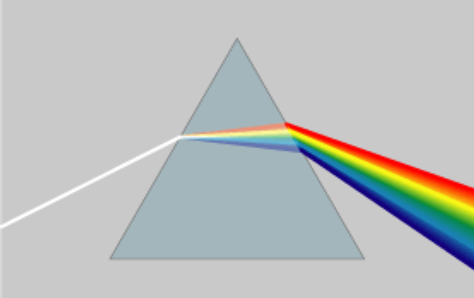
  - Décomposition de la lumière par un prisme
Deux phénomènes permettent d'expliquer la décomposition de la lumière par un prisme:
  - la réfraction (le faisceau incident est dévié à la surface de séparation des milieux - lois de Descartes)
  - la dispersion (l'indice de réfraction du milieu dépend de la longueur d'onde qui le traverse)
Remarque: la lumière peut aussi être décomposée par un réseau.

  - Spectre de la lumière blanche
Le spectre de la lumière blanche est un spectre continu constitué des radiations colorées (longueurs d'ondes) allant du violet (400 nm) au rouge (800 nm).
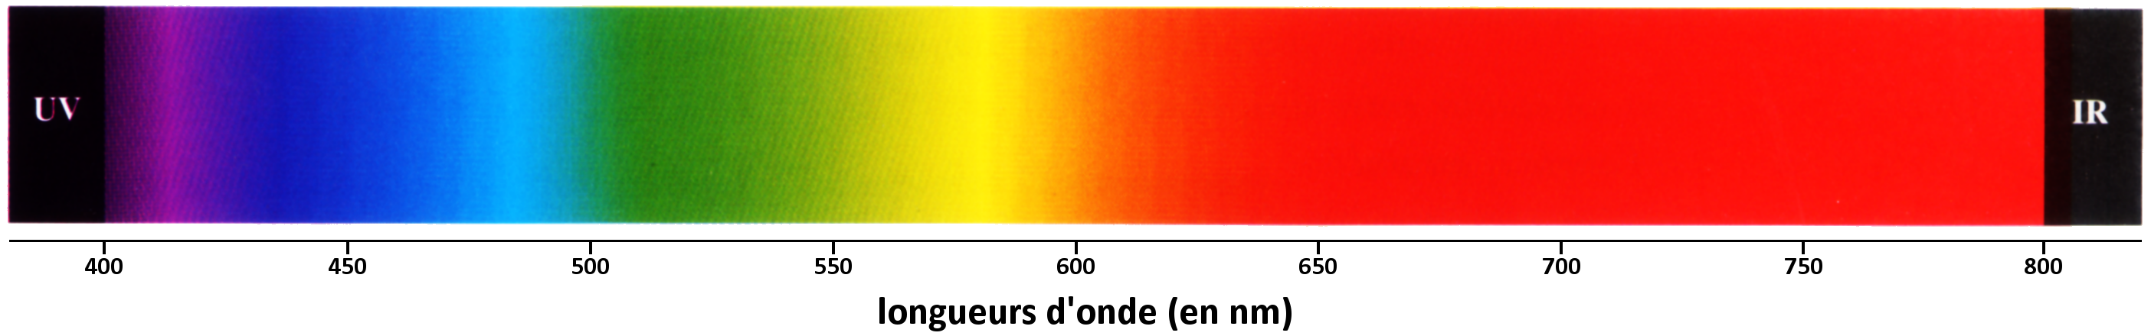

  - Lumières polychromatiques et monochromatiques
  - Une lumière monochromatique correspond à une seule couleur, une seule radiation (exemple: la lumière du laser). Elle ne peut pas être décomposée par un prisme.
  - Une lumière polychromatique est un mélange de plusieurs radiations. Elle peut être décomposée par un prisme.

  - Comment obtenir des lumières colorées?
  - Filtres colorés : si on interpose un filtre coloré devant un faisceau de lumière blanche, la lumière a alors la couleur du filtre observé par transparence.
  - Sources de lumières monochromatiques : par exemple un laser Hélium-Néon pour obtenir du rouge.
  - Sources de lumières polychromatiques (synthèse additive).

- Couleur des objets
- Couleur d’un objet éclairé
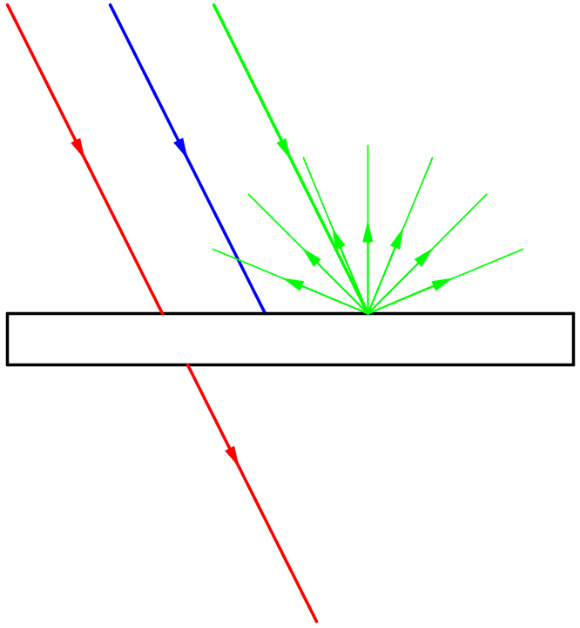
  - Comment se comporte un objet éclairé ?
Trois phénomènes peuvent avoir lieu à la surface d’un objet éclairé:
    - la diffusion: une, plusieurs ou toutes les radiations sont renvoyées dans toutes les directions
    - l’absorption: une, plusieurs ou toutes les radiations ne sont pas renvoyées (elles sont absorbées par l'objet)
    - la transmission: une, plusieurs ou toutes les radiations traversent l'objet

  - Qu’est-ce qu’un objet blanc?
Un objet blanc diffuse toutes les radiations de la lumière qu’il reçoit.

  - Qu’est-ce qu’un objet bleu?
Un objet bleu ne diffuse que les radiations bleues de la lumière.

  - Qu’est-ce qu’un objet noir?
Un objet noir absorbe pratiquement toutes les radiations de la lumière qu’il reçoit.

  - Couleur des objets
Un objet n'a pas de couleur propre. La couleur perçue de l'objet dépend de la nature de la lumière qui
l’éclaire, des propriétés optiques de l'objet lui-même (lumière diffusée) et de l'observateur (ex.: daltonien).

- Restitution des couleurs
  - Synthèse soustractive (système CMJ)
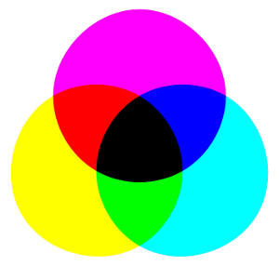
On la réalise en superposant des filtres colorés de différentes couleurs. Par exemple, le filtre jaune ne laisse passer que les lumières rouge et verte; il absorbe la lumière bleue.
Les couleurs de primaires sont le cyan, le jaune et le magenta.
Filtre n°1 | Filtre n°2 | Filtre n°3 | Couleur observée
Magenta | Jaune |  | Rouge
Magenta |  | Cyan | Bleu
 | Jaune | Cyan | Vert
Magenta | Jaune | Cyan | Noir
Lorsque l’on superpose les trois filtres, on obtient du noir. En peinture ou en imprimerie, ce sont les pigments qui jouent le rôle de filtres. Ces techniques reposent donc sur la synthèse soustractive.

  - Synthèse additive (système RVB)
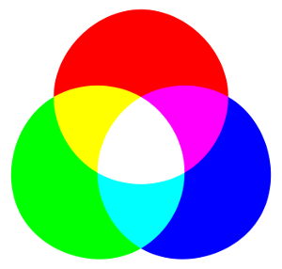
On la réalise en superposant des faisceaux lumineux de différentes couleurs.
Les trois couleurs primaires sont le rouge, le vert et le bleu.
Faisceau n°1 | Faisceau n°2 | Faisceau n°3 | Couleur observée
Rouge |  | Bleu | Magenta
 | Vert | Bleu | Cyan
Rouge | Vert |  | Jaune
Rouge | Vert | Bleu | Blanc
Si les trois faisceaux ont la même intensité lumineuse: magenta, cyan et jaune sont des couleurs secondaires car elles sont obtenues par superposition de deux couleurs primaires. Lorsque l’on superpose les trois faisceaux, on obtient de la lumière blanche.
En modifiant l’intensité de chacune des lumières primaires, on peut obtenir l’ensemble des couleurs. C’est ainsi que fonctionne les écrans de téléviseurs, de téléphones ou d’ordinateurs.

  - Couleurs complémentaires
Deux couleurs sont complémentaires l'une de l'autre si, par synthèse additive, elles forment du blanc (exemple : la superposition des lumières de couleurs primaires verte et rouge donnent une lumière de couleur secondaire jaune, complémentaire du bleu). En synthèse soustractive, la superposition de couleurs complémentaires produit le noir.
LES SPECTRES
1. Évolution du spectre avec la température
Lorsque l’intensité du courant électrique augmente alors la température du filament de la lampe augmente (effet Joule). Lorsque la température du filament est faible nous observons plutôt du vert et du rouge. Lorsque la température augmente le spectre s’enrichit en bleu violet et nous observons un spectre complet. Plus la température du filament augmente, plus le spectre de la lumière qu’il émet est complet, c’est à dire riche en bleu. | 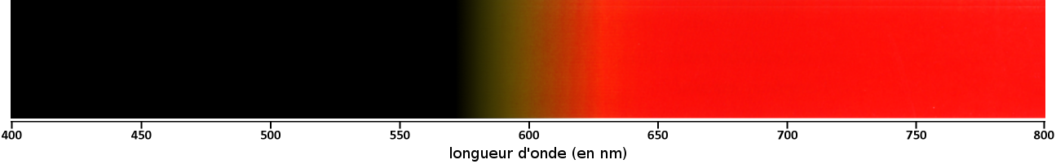
  Un corps chaud (solide, liquide ou gaz à haute pression) émet une lumière dont le spectre continu s'enrichit en radiations de courtes longueurs d'onde (violet) quand la température augmente.
  La couleur de la lumière émise par un corps chaud et le spectre d'émission de cette lumière nous donne donc des renseignements sur la température de ce corps.
  Les spectres continus sont d'origine thermique.
 | 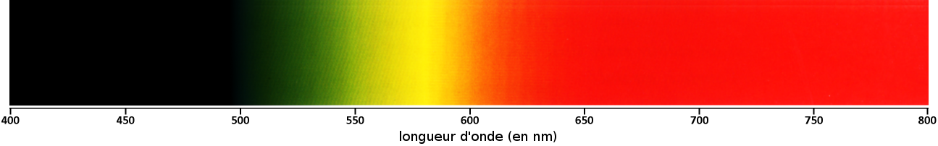
 | 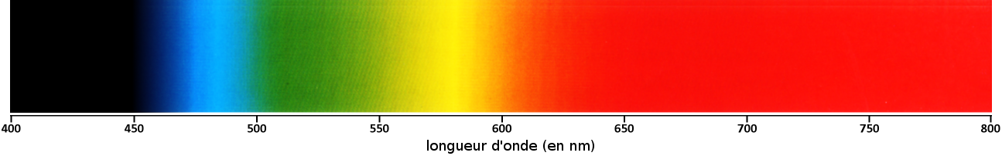
 | 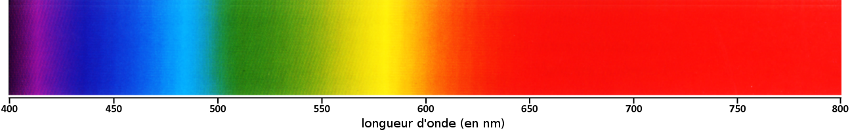

2. Spectres d'émission d'un gaz
Lampe à vapeur de sodium | Lampe fluorescente
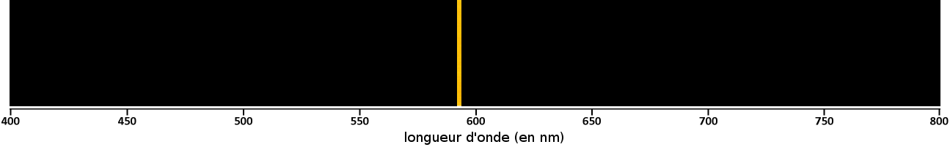 | 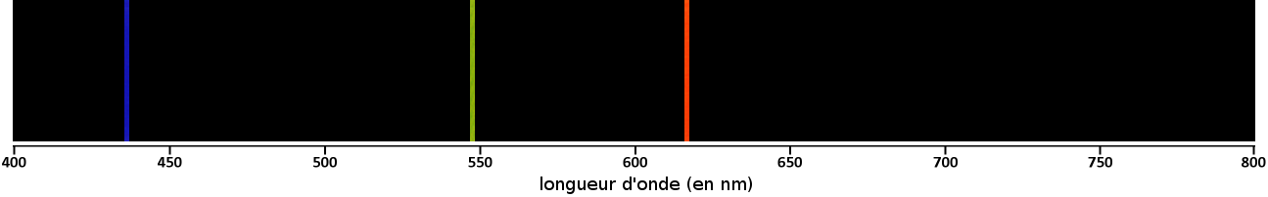
Les spectres d’émission ne sont pas continus car nous avons des raies espacées de bandes noires. Ces spectres sont appelés des spectres de raies puisque nous observons de fins traits nets colorés (raies) sur un fond noir. A chaque raie correspond une radiation monochromatique.
Un gaz à basse pression, excité par des décharges électriques ou porté à haute température, émet une lumière dont le spectre est constitué de raies. Ce spectre de raies est la signature de l'entité chimique (atome ou ion) présente dans le gaz.

3. Spectres d'absorption
a. Spectre de bandes d'absorption (la lumière traverse une solution)
Spectre d’émission de la lumière blanche | Spectre d’absorption du permanganate de potassium
 | 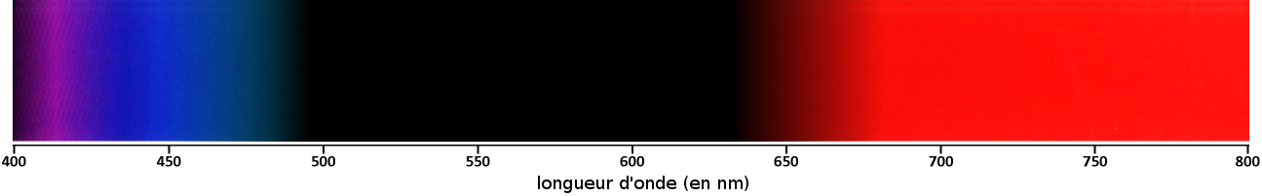
Le spectre d’absorption du permanganate de potassium a perdu deux bandes colorées verte et jaune par rapport au spectre d’émission de la lumière blanche. On parle de spectre de bandes d’absorption puisque des bandes colorées ont disparu et sont devenues noires. Une solution absorbe la couleur complémentaire de sa couleur apparente. Ici, la couleur violette du permanganate de potassium est donc liée au rouge et au bleu foncé de son spectre d’absorption.
La lumière transmise par une solution éclairée par une source de lumière blanche donne un spectre de bandes d'absorption. Ce spectre d'absorption, constitué de bandes noires sur le fond coloré du spectre de la lumière blanche, caractérise les molécules ou les ions contenus dans la solution.

b. Spectre de raies d'absorption (la lumière traverse un gaz)
 | Spectre d’émission de l'hydrogène
  La lumière transmise par un gaz éclairé par une source de lumière blanche donne un spectre constitué de raies noires sur le fond coloré du spectre de la lumière blanche: c'est un spectre de raies d'absorption. Les raies noires correspondent aux radiations absorbées par les entité chimiques (atome ou ions) présentes dans le gaz. Elles caractérisent ces entités.
  En effet, un atome ou un ion en phase gazeuse ne peut absorber que les radiations qu'il est capable d'émettre.
  Les raies d'absorption, comme celles d'émission, permettent donc d'identifier les entités chimiques présentes dans un gaz.
 | 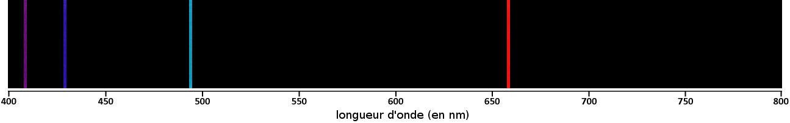
 | Spectre d’absorption de l'hydrogène
 | 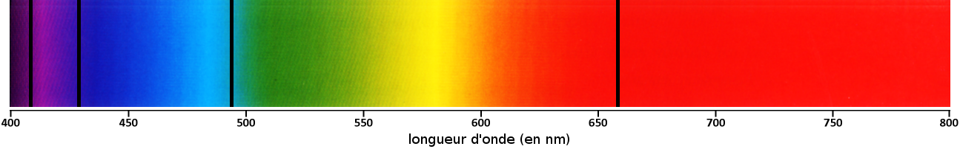

4. La lumière des étoiles
L'analyse de la lumière permet d'obtenir des informations sur la matière dont elle est issue (température) et sur les milieux qu'elle traverse (composition).
Les étoiles émettent de la lumière qui se propage dans l'espace. Cette lumière traverse l'atmosphère des étoiles et le vide interstellaire. Grâce à l'étude de cette lumière, il est donc possible de connaître la température d'une étoile et la composition de son atmosphère.

FICHES ECE

Verrerie de laboratoire
Au cours d’une manipulation, de nombreux volumes sont mesurés, chacun avec une précision différente. Il convient donc d’utiliser à bon escient la verrerie en fonction de son degré de précision.

Burette
Pour mesurer des volumes précis au ½ mL lors de dosage
Pipette jaugée
Pour mesurer des volumes précis au 10ème de mL
Fiole jaugée
Utilisée pour faire des solutions
précis au 10ème de mL
Éprouvette
Pour mesurer des volumes précis au mL
Erlenmeyer
Contient une solution avant prélèvement, utilisé pour les dosages
Bécher
Contient une solution avant prélèvement, utilisé pour les dosages
Flacon étiqueté
Contient les réactifs
Verre à pied
Peut servir de «poubelle» pour rincer
Tube à essai Pour faire des petits tests
Réaliser une solution par dissolution
La masse m en g de solide à peser est telle que m = C.V.M avec C est la concentration en mol.L⁻¹, V le volume de solution en L, et M la masse molaire en g.mol⁻¹.






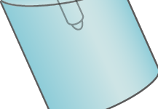
1. La pesée se fait avec une spatule et une coupelle. Placer la coupelle vide sur le plateau et appuyer sur le bouton de tarage de façon que la balance indique 0,00g.
2. Prélever la masse m sans mettre de solide sur le plateau.
3. Transvaser le contenu de la coupelle dans la fiole jaugée (préalablement rincée à l'eau distillée) à l’aide d’un entonnoir. Rincer à l’eau distillée la coupelle, la spatule (si elle a servi au transvasement) et l’entonnoir en faisant couler l'eau dans la fiole. Remplir au ¾.
4. Boucher la fiole et agiter jusqu’à dissolution complète du solide.
5. Remplir à la pissette la fiole avec de l’eau distillée jusqu’à 1 cm en dessous du trait de jauge.
Compléter jusqu'au trait de jauge à l'aide d'une pipette simple. Le bas du ménisque de liquide doit être sur le trait.

6. Boucher et agiter pour bien homogénéiser la solution.

Préparer une solution de concentration donnée par dilution
Au cours d'une dilution la quantité de matière ne change pas: Cm.Vm = Cf.Vf avec Cm la concentration de la solution mère de volume Vm et Cf la concentration de la solution fille de volume Vf.

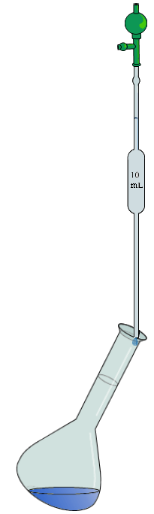
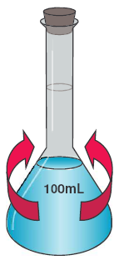
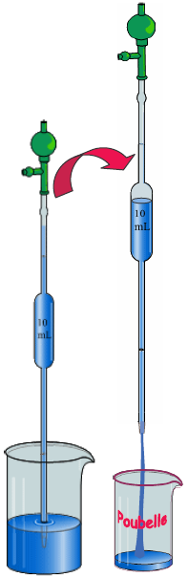
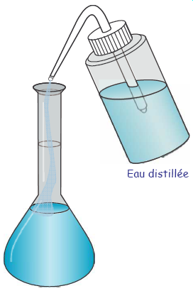
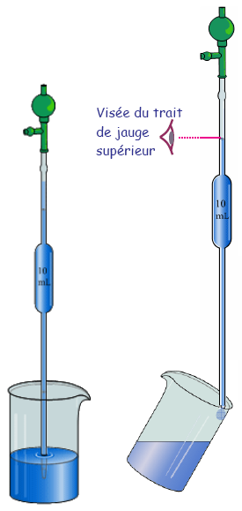
3. Vider le contenu de la pipette dans une fiole jaugée.
L’extrémité de la pipette doit toucher la paroi du récipient lors de la visée.
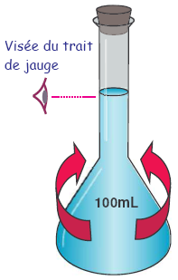5. Remplir à la pissette la fiole avec de l’eau distillée jusqu’à 1 cm en dessous du trait de jauge.
Compléter jusqu'au trait de jauge à l'aide d'une pipette simple. Le bas du ménisque du liquide doit être sur le trait.

6. Boucher et agiter pour bien homogénéiser la solution.

1. Verser un peu de solution dans un bécher.
Rincer la pipette avec la solution à prélever:
- la remplir
- rejeter la solution

2. Remplir la pipette avec la solution en dépassant légèrement le trait de jauge supérieur.
Ajuster le niveau au trait supérieur la pipette verticale étant hors de la solution, son extrémité touchant le bécher.

4. Remplir au ¾ la fiole jaugée et homogénéiser la solution.
Réaliser un titrage colorimétrique (TS)
La concentration de la solution inconnue (solution à titrer) est déterminée en repérant l’équivalence par un changement de sa couleur.
4. Rincer la pipette avec la solution à titrer puis faire le prélèvement demandé; l’introduire dans un bécher (ou un erlenmeyer) propre. Ajouter un turbulent. Si besoin, ajouter de l’eau distillée afin de bien recouvrir le turbulent (cela ne modifie pas la quantité de matière introduite).

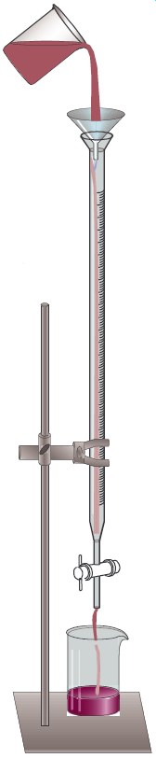
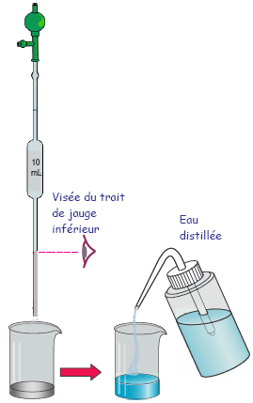
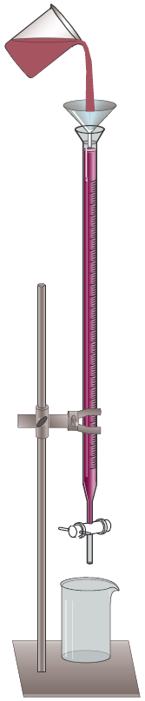
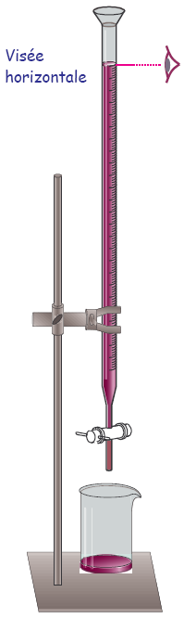
1. Rincer la burette avec la solution à utiliser.
2. Fermer le robinet et remplir la burette avec la solution à utiliser au delà du zéro.
3. Chasser la bulle d'air sous le robinet et ajuster le zéro.

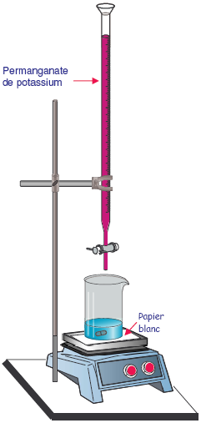
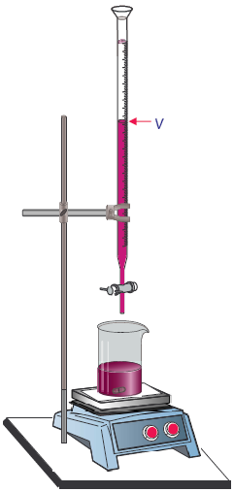
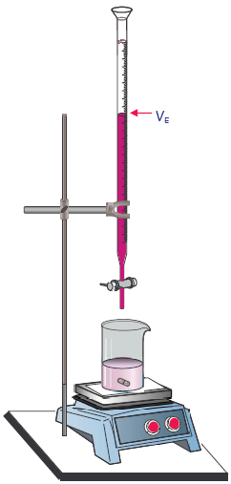
7. Reprendre les opérations de 1 à 3 puis verser rapidement V-2 mL de solution titrante.
5. Déposer un papier blanc sur l'agitateur magnétique et y déposer le bécher muni du turbulent.

8. Mettre en place un goutte à goutte très lent pour déterminer avec précision le volume versé à l’équivalence V_{E}
6. Mettre l'agitation en route.
Verser rapidement le permanganate de potassium jusqu'à ce que la couleur violette persiste.
Noter le volume V versé.

Équation de la réaction |  | aA + bB → cC + dD
État initial | 0 | n_{A} = C_{A}.V_{A} | n_{B} = C_{B}.V_{B} | 0 | 0
En cours | x | C_{A}.V_{A} - ax | C_{B}.V_{B} - bx | cx | dx
A l’équivalence | x_{E} | 0 | 0 | cx_{E} | dx_{E}

A l'équivalence, les deux réactifs ont disparu:
 | C_{A}.V_{A} - ax_{E} = 0  C_{B}.V_{B} - bx_{E} = 0 | donc soit

Réaliser un titrage conductimétrique (TS)
Il s’agit souvent de déterminer la concentration d’une solution à titrer en repérant l’équivalence par une brusque variation de la courbe représentant la grandeur mesurée (conductance ou conductivité) en fonction du volume de titrant versé.
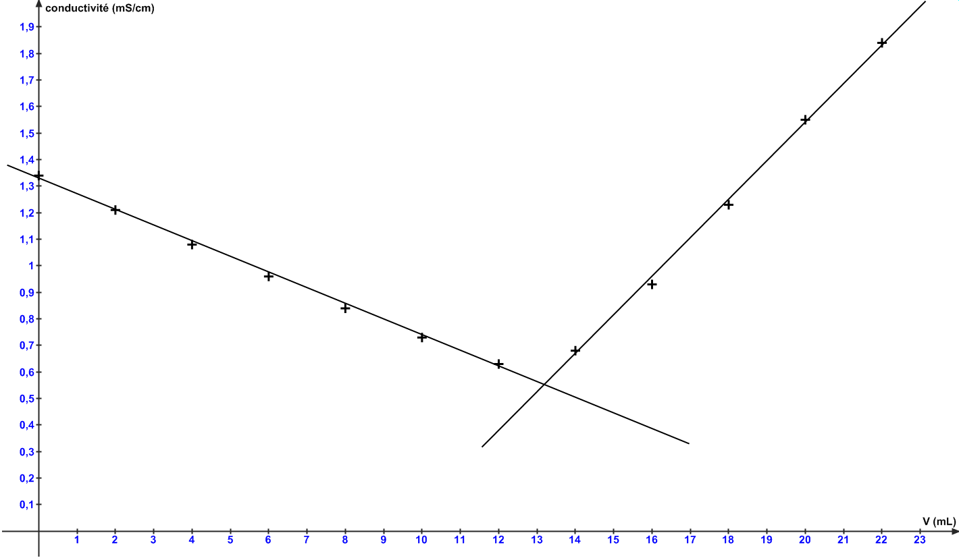
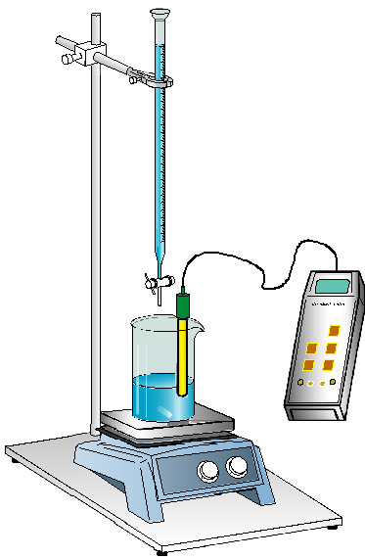
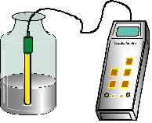
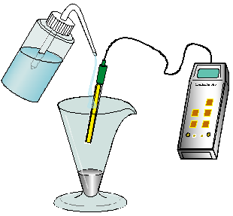
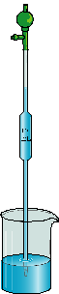
1. Procéder à l’étalonnage de la sonde de mesure en ajustant la valeur donnée avec la valeur de la solution étalon.
6. Verser, millilitre par millilitre, le réactif titrant dans le bécher. A chaque ajout et après stabilisation de la mesure, relever dans un tableau le volume V de solution titrante versée et la conductivité σ (ou la conductance G selon le conductimètre utilisé). Verser quelques millilitres supplémentaires après le changement de variation de la conductivité (ou de la conductance).
7. Représenter graphiquement l’évolution σ = f(V) (ou G = f(V)). La représentation graphique est constituée de deux segments de droite. Leur intersection permet de déterminer l'équivalence E et de déduire graphiquement le volume équivalent V_{E} (abscisse du point d'intersection des deux segments).
8. Calcul de la concentration de la solution à titrer.

A l'équivalence, les deux réactifs ont disparu:
C_{A}.V_{A} - ax_{E} = 0  C_{B}.V_{B} - bx_{E} = 0 | donc  soit

5. Immerger la sonde dans la solution et la maintenir en place avec une pince. Si la sonde n'est pas totalement immergée, ajouter de l'eau distillée (ceci ne changera pas la valeur du volume équivalent puisque celui-ci dépend de la quantité d’ions à doser). Supprimer toute bulle d'air éventuellement présente au niveau de la sonde. Mettre en marche une agitation modérée, en prenant soin que l'agitateur ne touche pas la sonde.
4. Rincer l’électrode avec de l’eau distillée puis la sécher avec du papier absorbant

2. Rincer la pipette avec la solution à titrer puis faire le prélèvement demandé. L’introduire dans un bécher propre.
3. Rincer la burette avec la solution titrante. Chasser la bulle d’air sous le robinet et ajuster le zéro.

